FRA-3103
Stéphanie Blouin
Centre Paul-Gratton
2017 CSPÎ 
Décoder l’information et la publicité
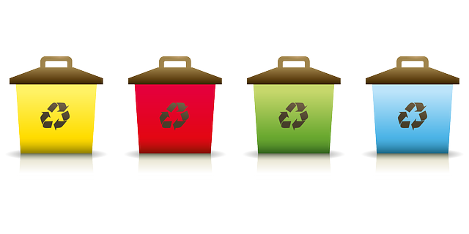
Le recyclage
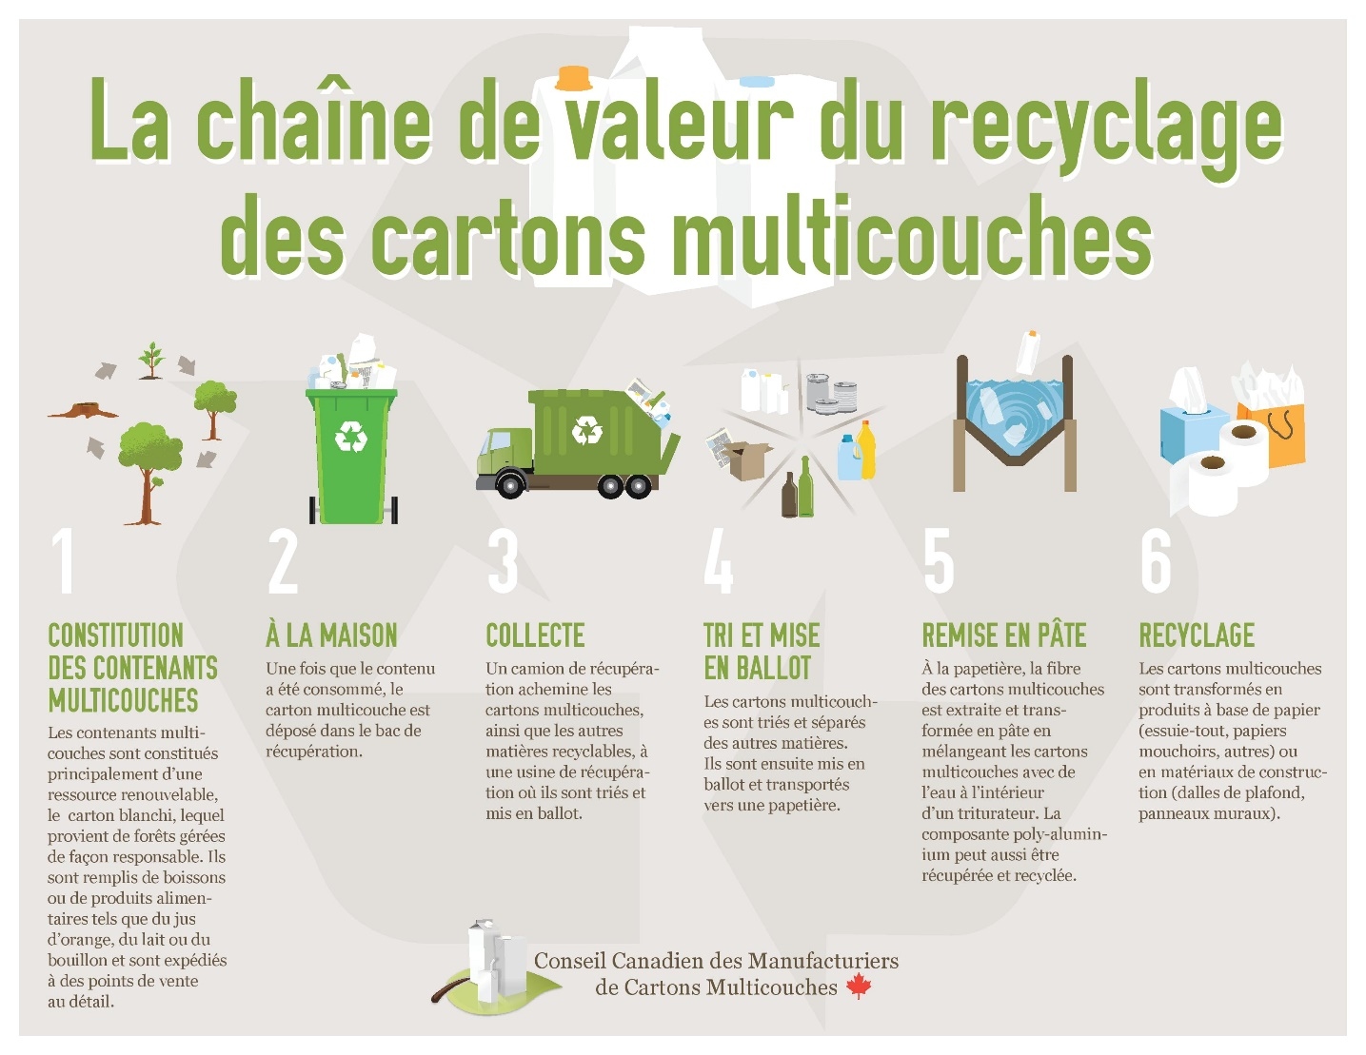
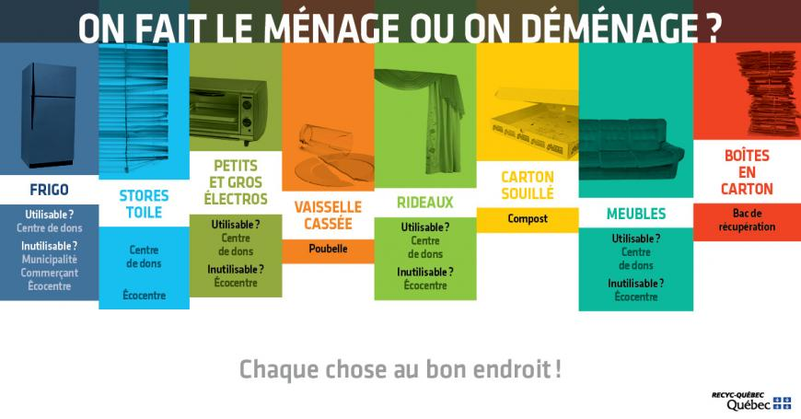
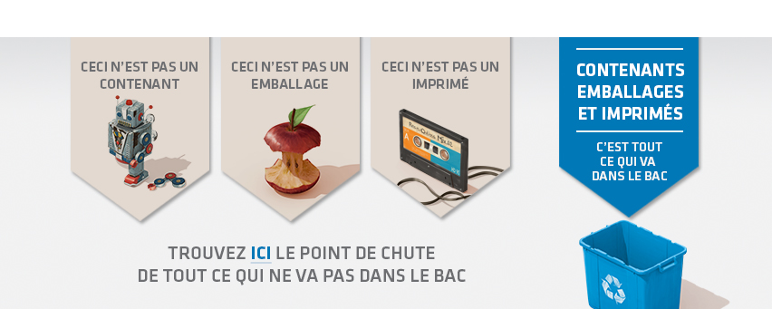
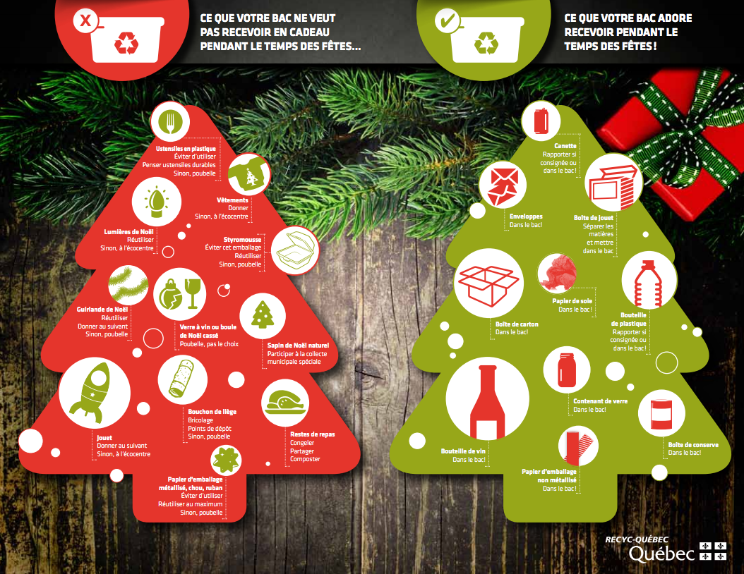
www.recreer.ca

Comment mieux récupérer?

LES 5 RÈGLES D’OR POUR RÉCUPÉRER EFFICACEMENT


RÈGLE D’OR N° 1
Rincez les contenants avant de les placer dans le bac de récupération.
Il est conseillé de rincer légèrement vos contenants de plastique, verre et métal avant de les déposer dans votre bac de récupération. En plus d’éviter la contamination des autres matières, particulièrement les papiers et cartons, cela réduira les mauvaises odeurs et le développement de moisissures tout en favorisant un environnement sain pour les travailleurs des centres de tri.
Si possible, faites-le avec l’eau de vaisselle utilisée au quotidien. Un geste simple et écologique!


RÈGLE D’OR N° 2
Récupérez les sacs et les pellicules souples de plastique.
Videz-les de leur contenu, incluant les coupons de caisse, puis rassemblez-les dans un même sac et nouez-le afin de faciliter les opérations dans les centres de tri. Les sacs et pellicules souples de plastique sont récupérés dans de nombreuses municipalités au Québec.
Source : RECYC-QUÉBEC


RÈGLE D’OR N° 3
Évitez de mettre dans le bac de récupération les papiers et les cartons très souillés.
Les papiers et les cartons imbibés d’huile, de graisse et de nourriture ne sont pas recyclables. Par contre, un peu de gras sur une boîte de beignes ou de pizza ne nuit pas au processus de recyclage.

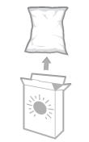
RÈGLE D’OR N° 4
Séparez les divers emballages d’un même produit.
En séparant les emballages composés de différentes matières, vous aidez énormément au processus de tri. Par exemple, avant de déposer une boîte de céréale dans le bac de récupération, enlever et mettre aux ordures le sac de plastique. Les matières recyclables sont acheminées à un centre de tri où elles sont triées, soit manuellement ou mécaniquement, en différentes catégories.
Cependant, il n’est pas nécessaire d’enlever la vitrine de plastique des enveloppes ou l’étiquette sur les boîtes de conserve.
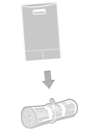

RÈGLE D’OR N° 5
Retirez les circulaires des sacs en plastique avant de les placer dans le bac de récupération.
Le fait de retirer les circulaires des sacs de plastique avant de les placer dans le bac de récupération permet d’optimiser le tri et le recyclage des matières.

DÉCOUVREZ LES BONS GESTES D’UNE CONSOMMATION RESPONSABLE


BON GESTE 1
Pensez à apporter des sacs réutilisables lorsque vous faites vos emplettes et évitez d’en acheter de nouveaux inutilement.
La meilleure solution pour réduire la surconsommation des sacs d’emplettes est la réduction à la source, c’est-à-dire, dans la mesure du possible, de ne pas utiliser de sac. Lorsque cela est impossible, il faut opter pour un sac réutilisable, car parmi tous les types de sacs d’emplettes, c’est celui qui a le moins d’impact sur l’environnement.
Lavez régulièrement vos sacs réutilisables, surtout après avoir transporté des fruits et légumes frais, de la viande, de la volaille ou du poisson.
Source : Santé Canada
Source : Avis sur les sacs d’emplettes – Évaluation de leur impact environnemental, publié en 2007 par RECYC-QUÉBEC

BON GESTE 2

Privilégiez l’achat de produits de grand format plutôt que des petits contenants individuels, tout en évitant le gaspillage.
La réduction à la source de la quantité de matières résiduelles que l’on génère peut prendre différentes formes. Privilégier l’achat de produits en grand format plutôt qu’en formats individuels permet de réduire la quantité d’emballage à gérer après consommation.
Planifiez toutefois vos achats de produits périssables selon vos besoins afin d’éviter le gaspillage alimentaire qui a un impact négatif sur l’environnement.

BON GESTE 3

Achetez un produit sans emballage superflu.
Il y a suremballage lorsque l’emballage sert à des fins autres que la protection, la conservation, la sécurité alimentaire, le transport, l’identification et l’information. Par exemple, il y a suremballage lorsque la seule fonction d’un emballage est de le rendre plus attrayant aux yeux du consommateur. De plus en plus d’entreprises optimisent leurs emballages notamment en réduisant le volume de ceux-ci et la quantité de matière utilisée.

BON GESTE 4

Privilégiez l’achat de produits ou d’emballages faits à partir de matières recyclées.
Plusieurs entreprises fabriquent aujourd’hui des produits et des emballages à partir de matières recyclées. En favorisant l’achat de ceux-ci, et en les récupérant, vous encouragez le cycle du recyclage. Vous contribuez par le fait même à la protection de l’environnement, notamment par la sauvegarde des ressources naturelles, l’économie d’énergie et la réduction des émissions de gaz à effets de serre.

BON GESTE 5

Optez pour des produits dont l’emballage peut être facilement réemployé pour d’autres usages.
Une grande quantité de produits de consommation courante sont vendus dans des emballages qui peuvent être réutilisés à d’autres usages. La plupart des contenants de verre et de plastique qui se referment peuvent être réutilisés pour le rangement ou la conservation de produits.


BON GESTE 6
Réduisez à la source vos matières résiduelles.
Adoptez des gestes simples permettant de réduire à la source les contenants, emballages, imprimés et journaux que vous générez. Par exemple, recevoir toutes vos factures par Internet permet de réduire votre consommation de papier.

Question 1
Pourquoi publie-t-on autant de conseils sur le recyclage ?

Votre réponse doit faire référence à trois aspects différents et appuyez-les d’exemples tirés du texte.
________________________________________________________________________________________________________________________________________________________________________________________________________________________________________________________________________________________________________________________________________________________________________________________________________________________________________________________________________________________________________________________________________________________________________________________________________________________________________________

________________________________________________________________________________________________________________________________________________________________________________________________________________________________________________________________________________________________________________________________________________________________________________________________________________________________________________________________________________________________________________________________________________________________________________________________________________________________________________

________________________________________________________________________________________________________________________________________________________________________________________________________________________________________________________________________________________________________________________________________________________________________________________________________________________________________________________________________________________________________________________________________________________________________________________________________________________________________________
Question 2

Dans le texte Comment mieux récupérer, quel est le point de vue de l’auteur (favorable, défavorable ou neutre) concernant le recyclage? Justifiez votre réponse.
Point de vue :
Justification :

Expliquez en quoi l’organisation et la présentation du texte servent à soutenir ce point de vue.

____________________________________________________________________________________________________________________________________________________________________________________________________________________________________________________________________________________________________________________________________________________________________________________________________________________________________________________________________________________
Question 3

Une loi encadrant le recyclage serait-elle pertinente?
OUI NON

Justifiez votre réponse en vous appuyant sur au moins deux éléments explicites et implicites du texte.

______________
____________________________________________________________________________________________________________________________________________________________________________________________________________________________________________________________________________________________________________________________________________________________________________________________________________________________________________________________________________________
Question 4

Trouvez-vous que le recyclage domestique est important?
OUI NON

Justifiez votre réponse en vous appuyant sur au moins deux éléments implicites et explicites du texte ainsi que sur votre expérience personnelle.

___________________
____________________________________________________________________________________________________________________________________________________________

Question 5

Selon vous, ces publications permettent-elles de comprendre la problématique du recyclage au Québec ?
OUI NON

À l’aide de deux critères de la liste ci-dessous, justifiez votre réponse précédente en vous appuyant sur au moins deux éléments explicites et implicites du texte ainsi que sur votre expérience personnelle.
Cochez les deux critères choisis :
l’organisation du texte
le contenu
le point de vue
la présentation visuelle
1er critère :
Justification :

____________
______________________________________________________________________________
2e critère :
Justification :

_
____________________________________________________________________________________________________________________________________________________________

